XX579 Scheda creata il 25 luglio 2026
Descrizione storico-bibliografica
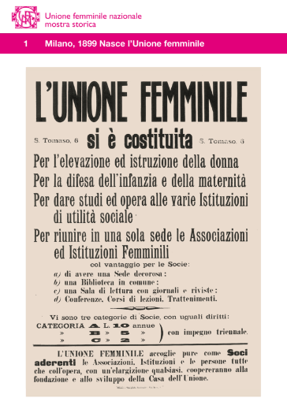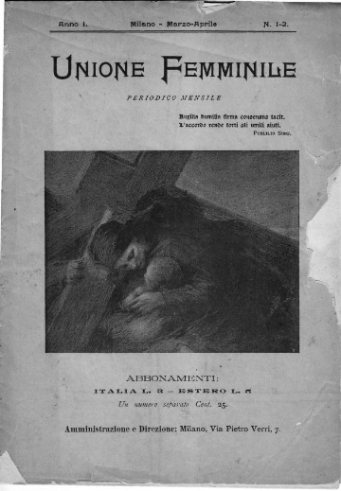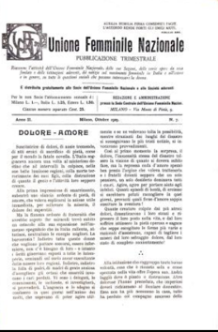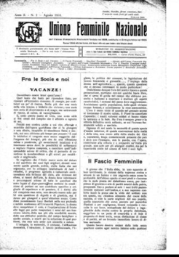
*Unione femminile : periodico mensile. - Anno 1, n. 1-2 (mar.-apr. 1901)-anno 5 (1905). - Milano : Tip. milanese, 1901-1905. – 5 volumi ; 26 cm. - LO10717919
Copia digitale: 1901-1905
*Relazione generale dell'ufficio indicazioni e assistenza / Unione femminile Milano. - Milano : [s.n., 1901-1904]. – 4 volumi. ((Periodicità non determinata. - Descrizione basata su: 1901. - LO11006348
Autore: Unione femminile <Milano>

*Unione femminile nazionale : pubblicazione trimestrale. - Anno 1, n. 1 (maggio 1908)-anno 5 (1912). - Milano : Tip. Nazionale, di V. Ramperti, 1908-1912. – 5 volumi ; 29 cm. - CUBI 603357. - BNI 1908-5079. - CFI0368098
Copia digitale: 1908-1912
*Unione femminile nazionale : bollettino bimestrale. - Anno 1, n. 1-3 (1 maggio 1917)-anno 2, n. 2 (1918). - Milano : [s.n.], 1917-1918 (Varese : Tip. Cooperativa Varesina). – 2 volumi ; 30 cm. - CUBI 603356. - BNI 1917-6046. - CFI0368097
Copia digitale: 1917-1918
Autore: Unione femminile nazionale

Soggetto: Donne socialiste italiane – Periodici

Informazioni storico-bibliografiche
Il giornale periodico «Unione femminile» nasce nel 1901 come spazio di informazione e di approfondimento. A cadenza mensile, il giornale è in continuità con le campagne e le iniziative sostenute dall’Unione femminile sul terreno dei diritti ed è inoltre uno spazio di elaborazione teorica delle attività pratiche dell’Unione.
L’«Unione femminile» propone inchieste sulla condizione delle lavoratrici, analisi, recensioni di libri e studi, poesie, notizie sulle attività del femminismo in Italia e all’estero, informazioni di carattere giuridico, insomma tutto ciò che possa contribuire «alla diffusione dell’idea».
Nello stesso periodo in cui è fondato il periodico nascono una trentina di testate di diverso indirizzo specificamente rivolte alle donne. Alla stampa è attribuito un ruolo importante, sia di discussione che di collegamento fra gruppi e singole.
Tra tutte le pubblicazioni nate ai primi del Novecento, quella dell’Unione è rivolta a “tutte le donne cui sta a cuore il miglioramento economico e sociale della loro classe”, in modo particolare alle lavoratrici: operaie, impiegate, maestre. In pratica, però, ad apprezzarlo sono in prevalenza donne di cultura medio-alta che hanno già preso coscienza e uomini attenti ai processi di modernizzazione.
Nel 1905 le pubblicazioni si interrompono bruscamente. Alle difficoltà economiche, presenti fin dalla fondazione, si unisce infatti la morte di Carlotta, la figlia appena ventenne di Luigi Majno e di Ersilia, direttrice del giornale.
Dal 1908 al 1912 e poi tra il 1917 e il 1918 il periodico sarà proposto come bollettino delle attività dell’Unione (periodicità variabile) .
Sfoglia / scarica la rivista
L’intera serie è disponibile in versione digitale sulla biblioteca digitale archive.org: https://archive.org/details/periodico-unione-femminile
Indici e abstract
In questo fascicolo proponiamo lo spoglio degli articoli pubblicati sul periodico «Unione femminile» dal 1901 al 1905.
Download
https://unionefemminile.it/periodico-unione-femminile-indici-e-abstract/.

L'Unione Femminile Nazionale è un'organizzazione fondata nel 1899 a Milano per l'emancipazione delle donne attraverso l'acquisizione di diritti politici, sociali, civili. Nel 1905 si costituisce in cooperativa con il nome di Unione femminile nazionale. È tuttora operativa nella sede storica di Corso di Porta Nuova 32 a Milano.
Il periodico "Unione femminile"
Dal 1901 al 1905 l'Unione femminile nazionale pubblica un giornale mensile di approfondimento, inchiesta e notizie. In esso trovano spazio non solo le campagne dell'Unione, ma anche di altre organizzazioni femministe italiane e straniere. Vi sono inchieste sulle condizioni di lavoro delle donne contadine, operaie, impiegate, professioniste. Sono riportati e analizzati dati statistici relativi al lavoro e alla povertà. È dato molto spazio alla denuncia dello sfruttamento del lavoro minorile e alla mancanza di tutela delle lavoratrici nel periodo della gravidanza e della maternità. Si indaga il mondo della scuola e dell'istruzione, sia dal punto di vista dell'organizzazione, che del lavoro delle e degli insegnanti, nonché della pedagogia e dei metodi educativi, sostenendo le classi miste (la "coeducazione"). Il giornale affronta il tema del divorzio e del diritto di voto sia dal punto di vista giuridico che socio-culturale. Vi sono inoltre recensioni di libri e di giornali italiani e stranieri. Vi sono notizie sugli ingressi delle donne nelle professioni tradizionalmente maschili in tutti i settori del mondo del lavoro.
Caporedattrice del giornale è Bice Cammeo. Ersilia Bronzini Majno è una delle sue principali animatrici e una delle firme più ricorrenti. Collaborano al giornale decine di persone, più o meno note, donne e uomini. Figurano, tra gli altri, Sibilla Aleramo, Margherita Sarfatti, Ada Negri, Maria Rygier, Gemma Muggiani, Cleofe Pellegrini, Alessandrina Ravizza. Le pubblicazioni cesseranno per motivi economici.
Negli anni seguenti l'Unione femminile nazionale pubblica, a periodi alterni, un "Bollettino" in cui dà notizia delle proprie attività.
https://it.wikipedia.org/wiki/Unione_femminile_nazionale.

Contatti
Unione Femminile Nazionale Corso di Porta Nuova, 32 20121 – Milano
Segreteria, archivi, sportello legale/counseling
Mail: segreteria[at]unionefemminile.it
Tel.: 02 6599190
Le proposte di iniziative, eventi, spettacoli devono essere corredate da questo modulo di richiesta compilato ed inviate all’indirizzo segreteria@unionefemminile.it
Biblioteca
Mail: documentazione[at]unionefemminile.it
Tel.: 02 6572269
Social
Pagina facebook
Canale YouTube
https://unionefemminile.it/contatti/.

Bibliografia
- Bibliografia sull’Unione femminile nazionale
- Graziella Gaballo, L’Unione Femminile (1901-1905): reti e relazioni internazionali, «Laboratoire italien» [Online], 26 | 2021, online dal 06 juillet 2021, consultato il 17 novembre 2023. URL: http://journals.openedition.org/laboratoireitalien/6910; DOI: https://doi.org/10.4000/laboratoireitalien.6910
- https://unionefemminile.it/archivi/fondo-unione-femminile-nazionale-archivio-storico/.
- https://unionefemminile.it/la-nostra-storia/.
- https://www.lombardiabeniculturali.it/archivi/soggetti-produttori/ente/MIDB0010F0/

